THIẾT KẾ GIAO DIỆN

Mục lục

1. Màn hình chính 3

2. Quản lý hộp đen 3

2.1. Thêm hộp đen 3

2.2. Xóa hộp đen 4

2.3. Cập nhật hộp đen 4

2.4. Cập nhật thông tin từ hộp đen gửi về 5

3. Quản lý đại lý 5

3.1. Thêm đại lý 5

3.2. Xóa đại lý 6

3.3. Cập nhật thông tin đại lý 6

3.4. Tìm kiếm đại lý 7

4. Quản lý nhân viên 7

4.1. Thêm nhân viên 7

4.2. Cập nhật thông tin nhân viên 8

5. Phân công giao hàng 9

6. Bản đồ đại lý 10

7. Thống kê xe vi phạm quy định 11

# Màn hình chính

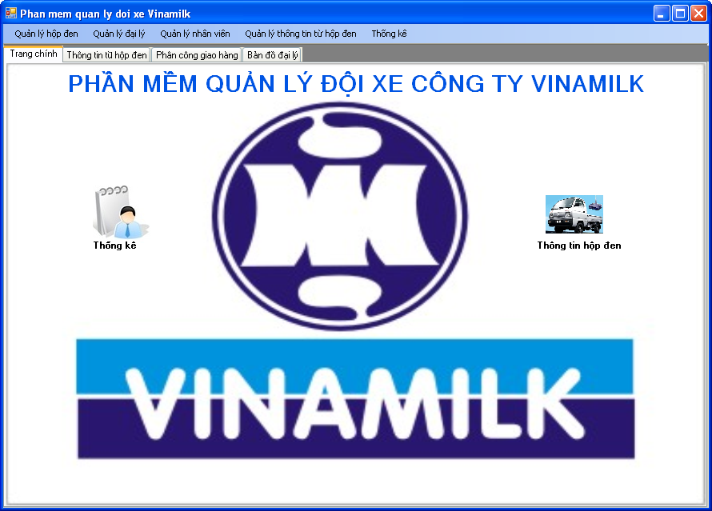

# Quản lý hộp đen

## Thêm hộp đen

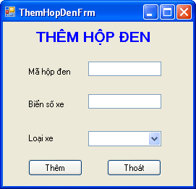

## Xóa hộp đen

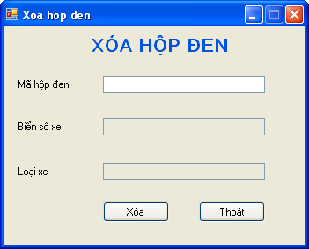

## Cập nhật hộp đen

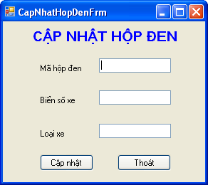

## Cập nhật thông tin từ hộp đen gửi về

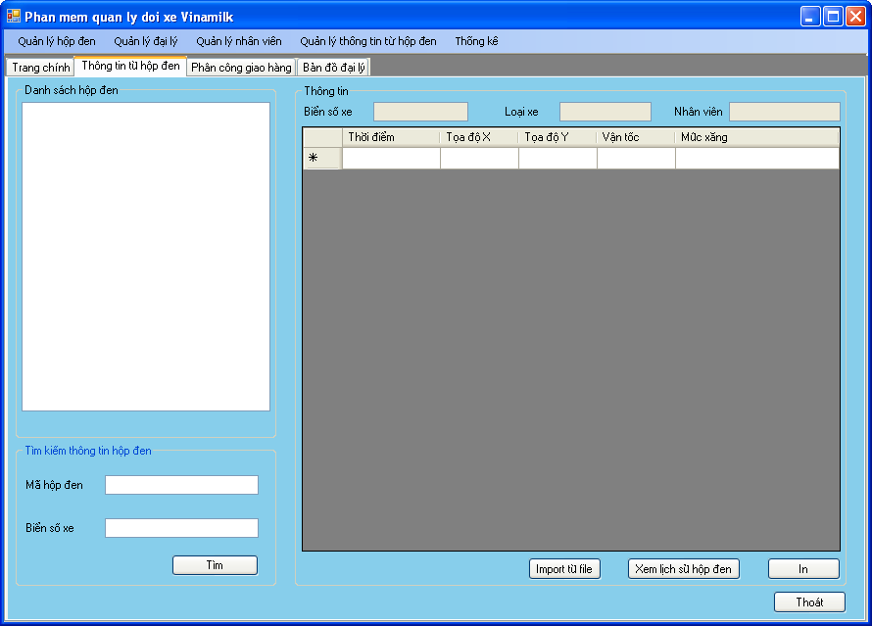

# Quản lý đại lý

## Thêm đại lý

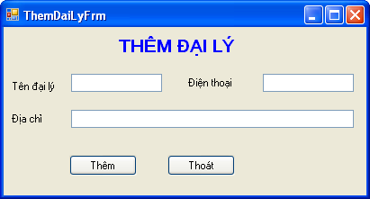

## Xóa đại lý

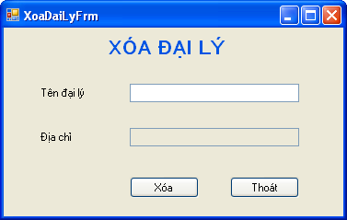

## Cập nhật thông tin đại lý

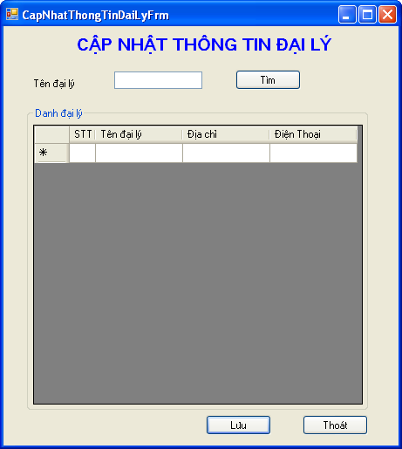

## Tìm kiếm đại lý

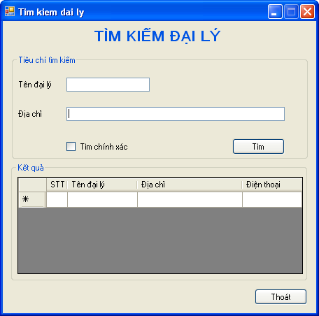

# Quản lý nhân viên

## Thêm nhân viên

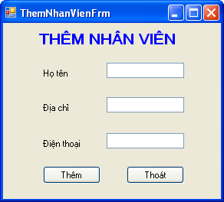

## Cập nhật thông tin nhân viên

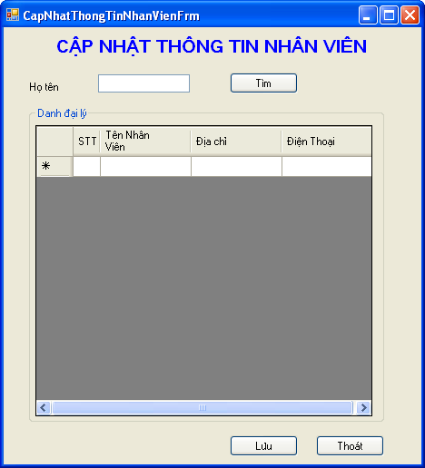

# Phân công giao hàng

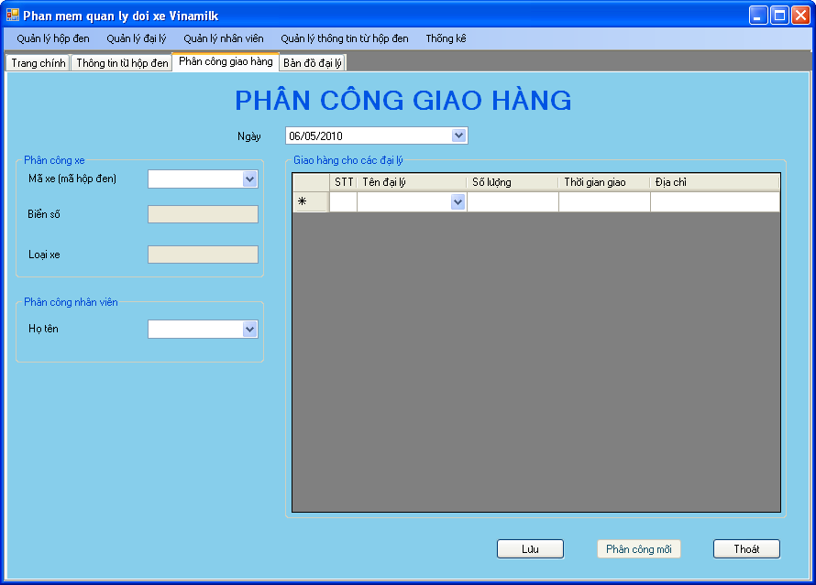

# Bản đồ đại lý

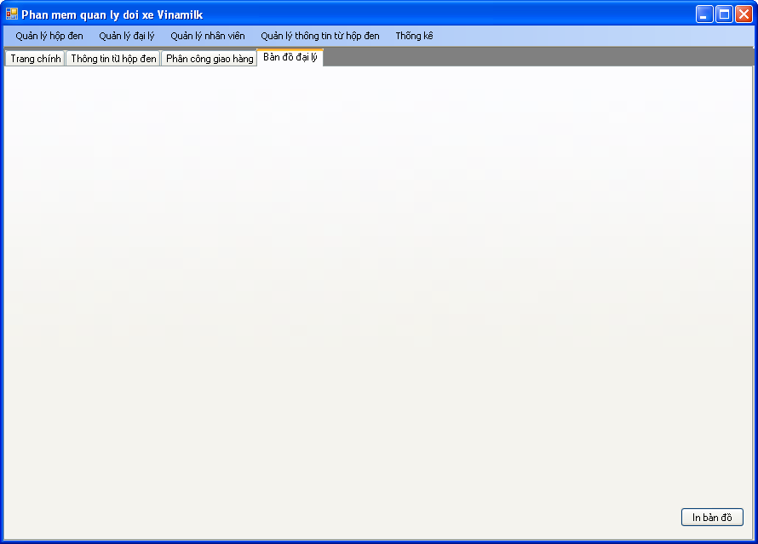

# Thống kê xe vi phạm quy định

